Советы педагог-психолога

Консультация для родителей

«Готовимся к школе»
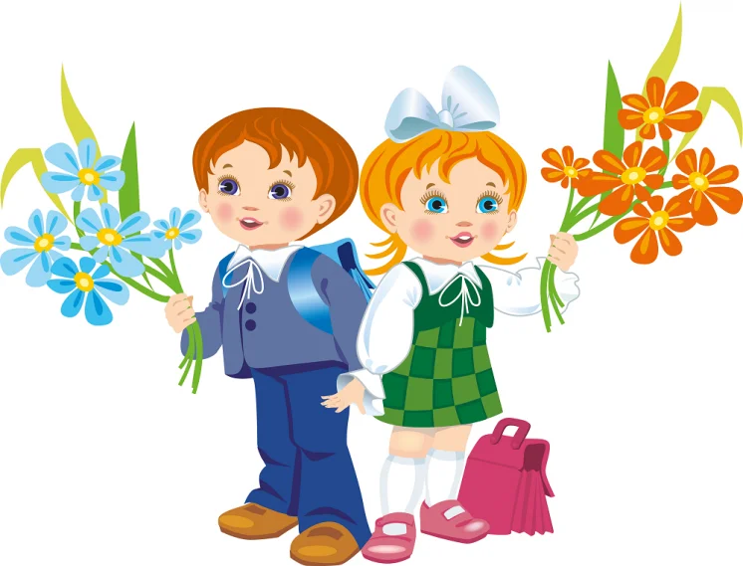

Начало школьного обучения — переломный момент в жизни ребёнка. Новые условия, новые социальные контакты, изменившаяся ведущая деятельность ( учёба, а не игра) — всё это требует мобилизации сил. Первые недели , а иногда и месяцы первоклассники пребывают в состоянии информационного и эмоционального стресса. На ребенка ложатся большие нагрузки (физические, интеллектуальные, эмоциональные).
Как же подготовить ребёнка к школьному обучению?
Существует понятие «психологическая готовность». Она состоит из нескольких компонентов, взаимосвязанных друг с другом.

  - Интеллектуальная готовность : наличие широкого кругозора,
зрелость определённых психических функций (память, внимание, мышление); развитие мелкой моторики и сенсомоторной координации (у ребёнка должна быть сформирована координация работы глаз и тонких движений руки- эта способность обеспечит ему успешное выполнение заданий по переписыванию с учебника и классной доски), важно научить ребёнка перерисовывать или переписывать что-то, глядя на образец; развитие фонематического слуха; развитие навыков учебной деятельности (умение выделять учебную задачу и переводить её в самостоятельную цель деятельности).

  - Личностная готовность: принятие новой социальной позиции -
роли школьника; позитивное отношение к школе, желание идти в школу.
Окружающим взрослым необходимо развивать у ребёнка чувство гордости за то, что он школьник, который уже много знает и будет знать ещё больше, получит знания и умения, которые ему пригодятся стать образованным человеком и многое добиться в жизни.

  - Социально-психологическая готовность: сформированность
коммуникативных навыков (способность устанавливать и поддерживать дружеские взаимоотношения, решать конфликты мирным путём, участвовать в коллективных формах деятельности); умение подчиняться правилам и нормам школьной жизни. У ребёнка должны быть сформированы качества, благодаря которым он сможет осуществить эффективное взаимодействие: дружелюбие, внимание, понимание чувств собеседника, активность, честность, доброта, взаимовыручка.

- Эмоционально-волевая готовность:
контроль за поведенческими реакциями и эмоциями; сформированность небоязни трудностей; эмоциональная устойчивость.

Важно помнить, что всё формируется и закладывается в ребёнке в течение всего дошкольного детства.

Успехов вам и вашим детям!

